Фестиваль «Таланты нашего двора»
28.12.2016
С 17 по 24 декабря в НОУ УЦ «Образование» проходит Фестиваль «Таланты нашего двора». В фестивале приняли участие около 300 учащихся Алексеевского района.
21 декабря состоялось торжественное награждение участников Фестиваля. Победителям были вручены Грамоты, сладкие подарки – шоколадные фигурки Деда Мороза и цветы. Все участники Фестиваля получили Грамоты за участие в Фестивале и сладкий приз. Работу педагогов отметили Благодарственными письмами и цветами.
Участники Фестиваля соревновались в нескольких номинациях. «Театральное искусство», «Инструментальная музыка», «Живопись и декоративно-прикладное искусство».
В конкурсных испытаниях в номинации «Театральное искусство» приняли участие воспитанники школ, гимназий и учреждений дополнительного образования Алексеевского района. Первая часть конкурса – «Театральное искусство». Детские коллективы представляли костюмированные театральные постановки. Вторая часть – «Литературно-художественное чтение». Индивидуальная и коллективная декламация стихотворений и прозы известных авторов.
В номинации «Инструментальная музыка» соревновались воспитанники НОУ УЦ «Образование» и других учреждений нашего района, обучающих детей музыке. Представляли инструментальную музыку (гитара, гусли), ансамблевое исполнение, классические, русские народные произведения, а также популярные песни и романсы.
В НОУ УЦ «Образование» в рамках Фестиваля «Таланты нашего двора» размещена и действует открытая выставка работ воспитанников нашего Центра и юных художников других образовательных учреждений в номинации «Живопись и декоративно-прикладное искусство».
Работы – картины, вышивка, валяние из шерсти, керамика, бисероплетение, модели средневековых кузнечных инструментов.
Танцевальный Баттл в стиле «Хип-хоп».
В минувший вторник в НОУ УЦ «Образование» состоялся «Танцевальный Баттл» по Хип-хопу. В танцевальных состязаниях встретились воспитанники нашего Центра и гости из других танцевальных клубов и студий г.Москвы.
В программе – соревнования, тематические игры, конкурсы.
Участники танцевального баттла получили сувениры на память о веселом празднике.
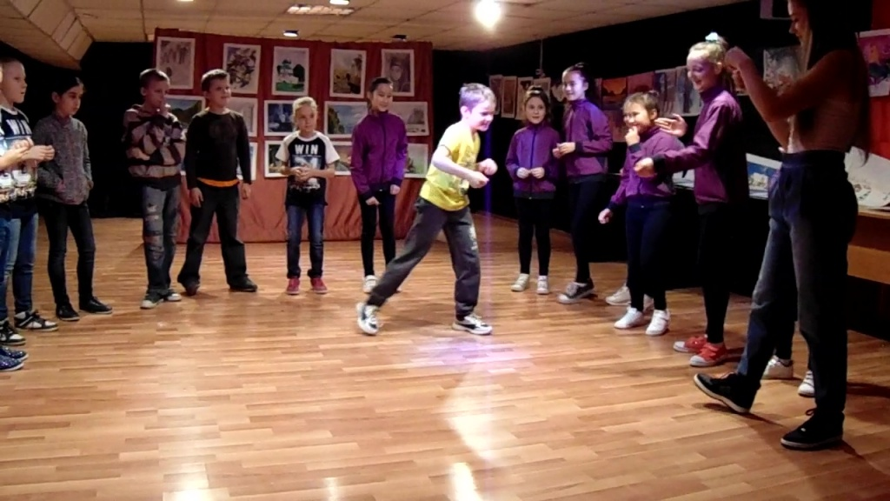

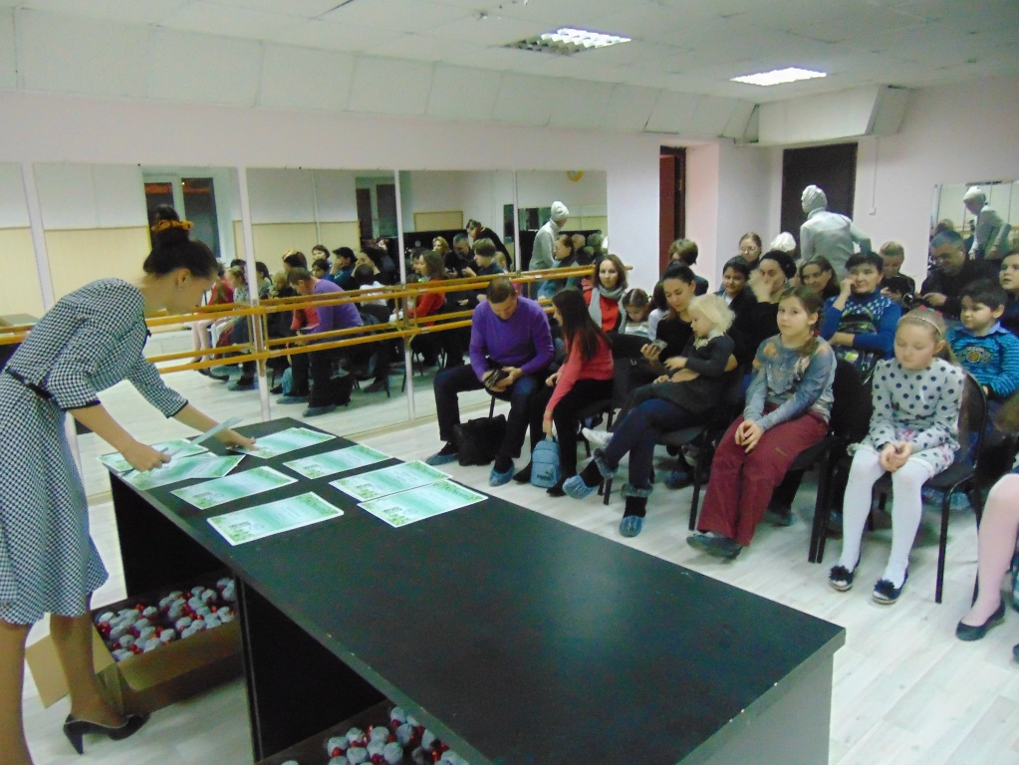

Адрес страницы: http://alekseevsky.mos.ru/sport-and-ease/detail/4550178.html
Управа Алексеевского района города Москвы

